设备点检管理系统
通过凡尔码搭建设备点检管理系统，使每个巡检设备和巡检地点都有一个专属二维码标识牌，巡检人员根据巡检任务到达指定巡检地点通过手机微信扫一扫，完成相应巡检区域对应的巡检任务。巡检人员记录设备当前情况，通过定位、文字描述、拍照上传至系统，生成巡检记录。系统后台将这些数据进行汇总。有助于管理者进行决策分析。那么我们如何来搭建呢？
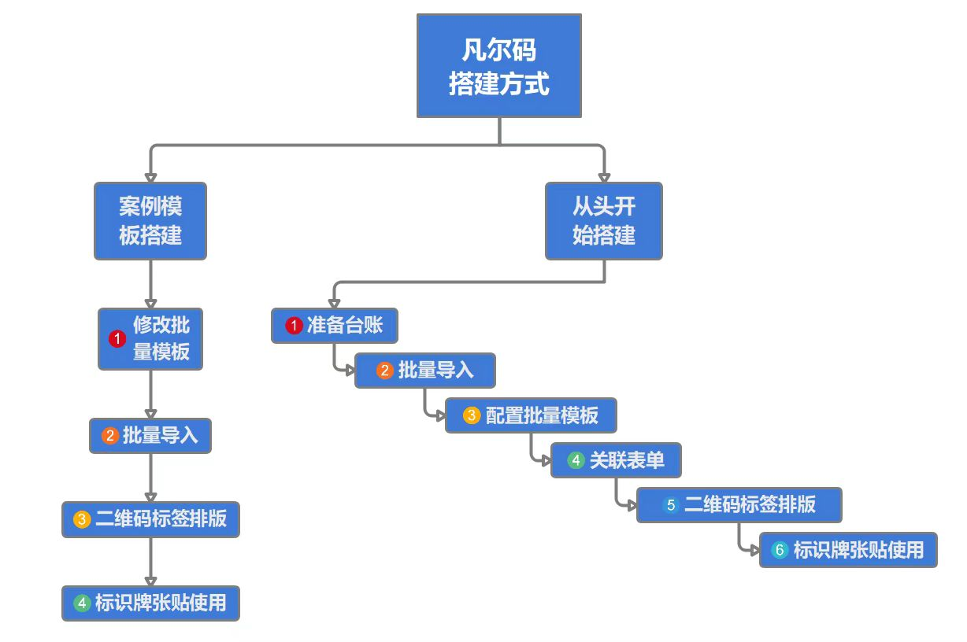
1.收集设备信息，整理成Excel表格，导入Excel批量制作设备标识牌
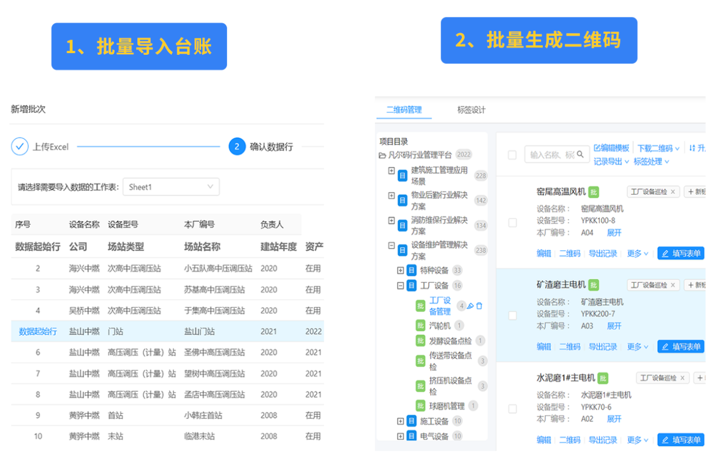
2、在后台创建检查表单、将传统纸质检查表通过凡尔码后台组合成电子表单，将检查项目、检查规范、检查标准等制作成电子表单关联到二维码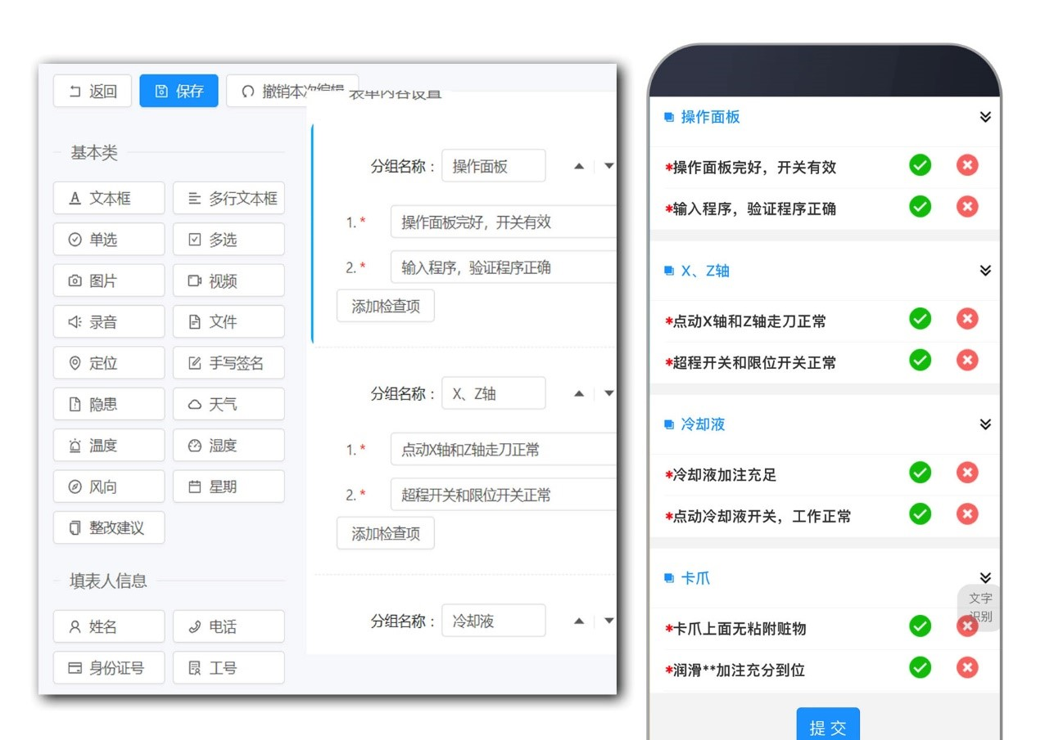
3、选择二维码标签样式，印刷材质，打印出来贴在设备上 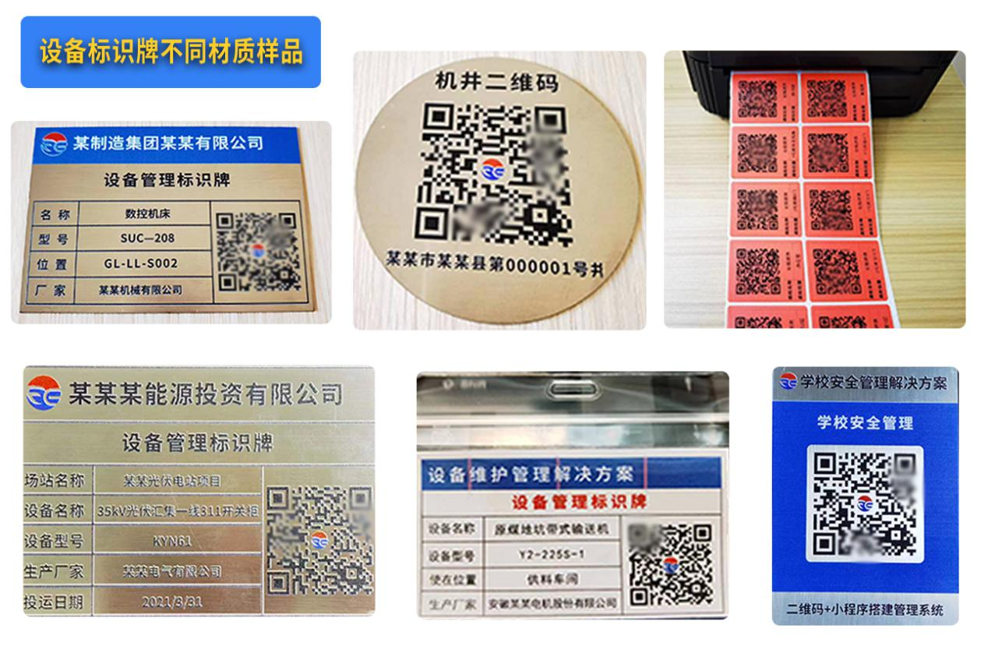
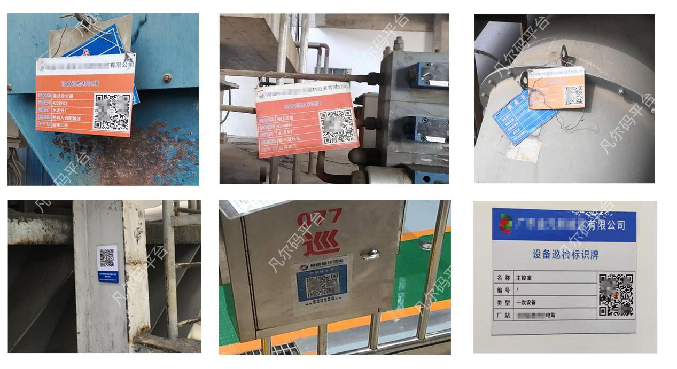
- 现场扫码核对、补充信息，也可在后台管理设备信息

